姓 名 ： 陈艳红
E _ mail ： 1029653000@qq.com
联系电话 ： 15736870131
联系地址 ： 河南大学新校区

个 人 简 历
姓名 | 陈艳红 | 性别 | 女 | 出生年月 | 1992.04. | 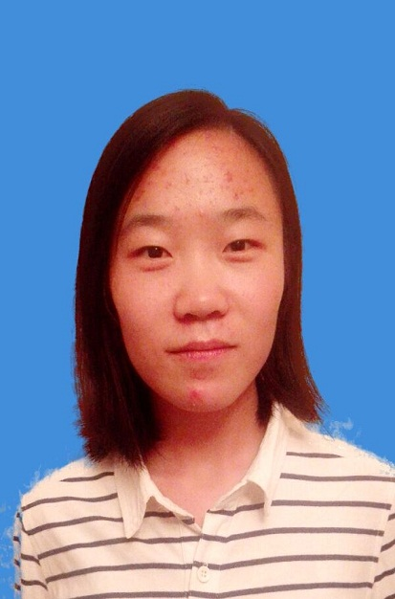
民族 | 汉族 | 政治面貌 | 中国共产党入党积极分子 | 身高 | 154cm
学制 | 六年（本硕连读） | 学历 | 大二 | 户籍 | 河南开封
专业 | 化学（师范） | 所在院校 |  | 河南大学化学化工学院
技能、特长或爱好
爱好 | 读书 排球 |  | 计算机 | 能够熟练运用word office等办公软件。
自 我 评 价
性格开朗，乐观，有良好的沟通表达能力，容易与人相处，有文字功底和一定的自学能力和组织协调能力，团队协作能力与抗压能力强。
联 系 方 式
通讯地址 | 河南大学新校区化学化工学院13级化学专业 |  |  | 联系电话 | 15736870131
E-mail | 1029653000@qq.com |  |  | 邮 编 | 475000
实 践
时 间 | 单位 |  | 经 历
2013.09-2014.06 | 河南大学 |  | 参加学院组织的志愿服务，获得中国青年志愿者证；
2015.06 | 河南大学 |  | 参加河南大学2015年大学生创新创业项目：燃油脱硫吸附剂的研制；
2014.02-06 | 河南大学 |  | 在学院餐厅做钟点工以培养吃苦耐劳的精神；

